Oznámenie o strategickom dokumente
Zmeny a doplnky č. 2 Územného plánu obce Chudá Lehota

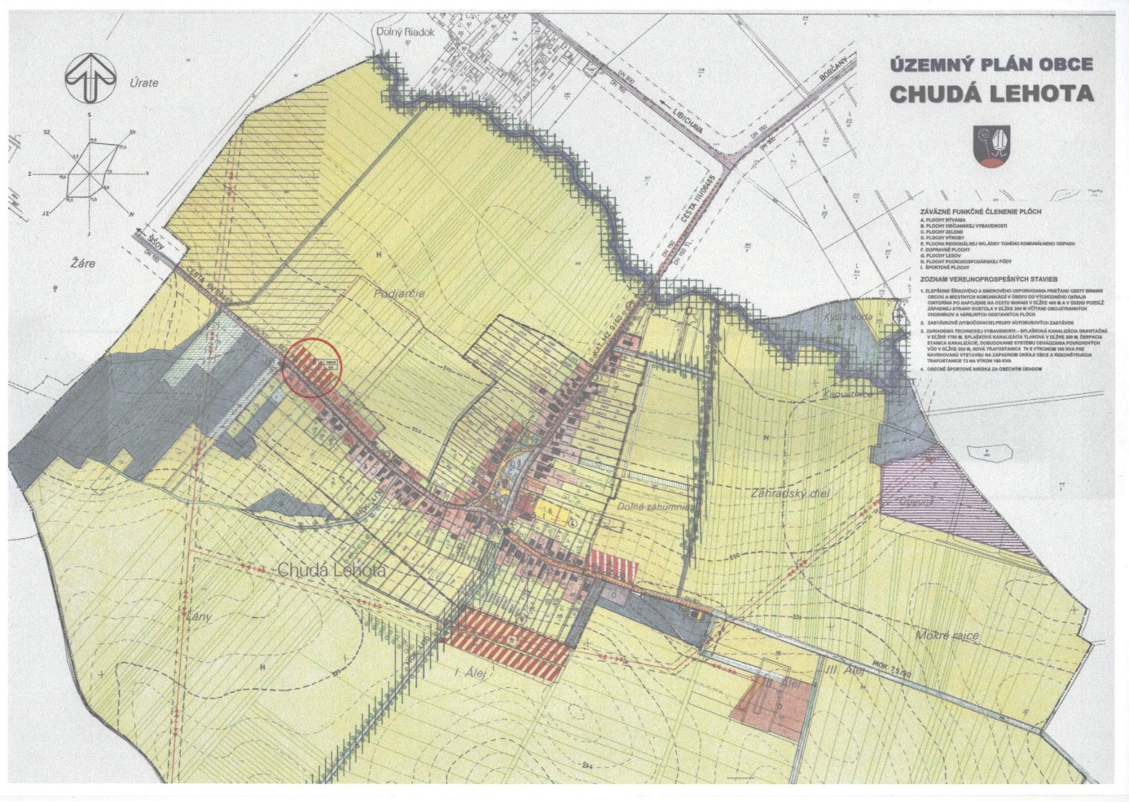

Riešená lokalita je označená červeným krúžkom.

Vypracoval: Ing. arch. Anton Supuka
0863AA, autorizovaný architekt SKA

Predkladá: Ing. Milan Daniš
starosta obce Chudá Lehota

OZNÁMENIE O STRATEGICKOM DOKUMENTE
vypracované podľa §5 zákona č.24/2006 Z.z. a prílohy č.2 tohto zákona

- Základné údaje o obstarávateľovi

I.1. Názov: Obec Chudá Lehota
I.2. Identifikačné číslo: 556408
Kód obce: 556408
I.3. Adresa sídla: Obecný úrad Chudá Lehota, Chudá Lehota č. 21, PSĆ. 956 38 Šišov
I.4. Oprávnený zástupca obstarávateľa: Ing. Milan Daniš
I.5. Kontaktná osoba: Ing. Milan Daniš, tel. č. 038 7692630, 0911 699195

- Základné údaje o strategickom dokumente

II.1. Názov: Zmeny a doplnky č. 2 Územného plánu obce Chudá Lehota (ZaD č.2 ÚPN obce)
II.2. Charakter: Strategický dokument miestneho dosahu (územie obce Chudá Lehota)
II.3. Hlavné ciele: Aktualizácia platného územného plánu obce rozšírením zastavaného územia na jeho západnom okraji o funkčné využitie pre bývanie.
II.4. Obsah: Dokumentácia ZaD č.2 ÚPN obce bude vyhotovená v zmysle zákona č. 50/1976 Zb. Stavebného zákona, v znení neskorších predpisov a vyhlášky č. 55 /2001 Z.z.
o územnoplánovacích podkladoch a územnoplánovacej dokumentácii v členení:
• Textová časť:
základné údaje o ZaD č.2 ÚPN obce Chudá Lehota a prehodnotenie, doplnenie, prípadne úprava pôvodnej textovej časti ÚPN obce v dotknutých kapitolách
• Grafická časť:
o hlavné výkresy v mierke 1:2880 v rozsahu jednotlivých zmien, formou priesvitky na pôvodné výkresy ÚPN obce
• Záväzná časť ktorá dopĺňa Všeobecne záväzné nariadenie obce ktorým sa vyhlásili Zmeny a doplnky záväznej časti ÚPN obce Chudá Lehota
II.5. Uvažované variantné riešenie: Dokument nebude obsahovať variantné riešenia.
II.6. Vecný a časový harmonogram prípravy a schvaľovania:
• Vyhotovenie návrhu ZaD č.2 ÚPN obce Chudá Lehota
• Prerokovanie návrhu ZaD č.2 ÚPN obce Chudá Lehota + zverejnenie oznámenia o začatí prerokovania
• Vyhodnotenie pripomienok z prerokovania
• Schválenie ZaD č.2 ÚPN obce Chudá Lehota
• Práce po schválení:
- Zverejnenie všeobecne záväzného právneho predpisu ktorým sa vyhlasuje záväzná časť územnoplánovacej dokumentácie + vyvesenie na úradnej tabuli obce
- Uloženie ZaD č.2 ÚPN obce Chudá Lehota
• na Okresnom úrade v Trenčíne odbore výstavby a bytovej politiky oddelení územného plánovania,
• na stavebnom úrade v Rybanoch
• na obci Chudá Lehota.

II.7. Vzťah k iným strategickým dokumentom: ZaD č.2 ÚPN obce Chudá Lehota musí byť v súlade s nadradenou dokumentáciou, ktorou je Územný plán veľkého územného celku Trenčianskeho kraja a jeho Zmeny a doplnky č. 3.
II.8. Orgán kompetentný na jeho prijatie: Schvaľujúci orgán: Obecné zastupiteľstvo v Chudej Lehote.
II.9. Druh schvaľovacieho dokumentu: Uznesenie Obecného zastupiteľstva V Chudej Lehote a Všeobecne záväzné nariadenie, ktorým sa vyhlasuje záväzná časť ZaD č.2 ÚPN obce Chudá Lehota.

- Základné údaje o predpokladaných vplyvoch strategického dokumentu na životné prostredie vrátane zdravia

III.1. Požiadavky na vstupy: Hlavnými vstupmi sú územnoplánovacie podklady získané v rámci spracovávania platného Územného plánu obce a ostatné podklady získané v zmysle §7 a 7a stavebného zákona.
III.2. Údaje o výstupoch: Výstupom tohto strategického dokumentu budú ZaD č.2 ÚPN obce Chudá Lehota. Záväzné časti budú vyhlásené Všeobecne záväzným nariadením Obecného zastupiteľstva v Chudej Lehote.
III.3. Údaje o priamych a nepriamych vplyvoch na životné prostredie:
Očakávajú sa hlavne pozitívne priame aj nepriame vplyvy na kvalitu života v obci. Riešenie ZaD č.2 ÚPN obce Chudá Lehota sa nedotýka biocentra regionálneho významu č. 98 Livina, ani vybudovaných hydromeliorácií – odvodnenia, ktoré sa v katastri obce nachádzajú. Realizáciou skupiny rodinných domov - na v súčasnosti úplne odlesnenej ploche - výsadbou úžitkovej a okrasnej vegetácie v záhradách rodinných domov zvýši sa ekologická stabilita územia. Vzhľadom na vybudovanú technickú infraštruktúru (obecnú kanalizáciu, čistiareň odpadových vôd, obecný vodovod a energetické siete) nedôjde k zhoršeniu stavu životného prostredia v obci.
III.4. Vplyv na zdravotný stav obyvateľstva: Vo väzbe na ciele spracovania ZaD sa predpokladá pozitívny nepriamy vplyv na zdravie obyvateľstva. Úlohou strategického dokumentu je vylúčiť negatívne vplyvy na zdravotný stav obyvateľov, resp. stanoviť regulatívy ich eliminácie.
III.5. Vplyvy na chránené územia: Na území obce sa žiadne chránené územie nenachádza. Z tohto dôvodu riešenie ZaD nebude mať na chránené územia žiadny vplyv.
III.6. Možné riziká súvisiace s uplatňovaním strategického materiálu: K eliminácii rizík prispieva stratégia kvalitného, čistého životného prostredia a podpory obnoviteľných a alternatívnych zdrojov vychádzajúca z princípov trvalo udržateľného rozvoja. Uplatnenie dokumentu preto nepredstavuje riziká z hľadiska životného prostredia.
III.7. Vplyvy na životné prostredie presahujúce štátne hranice: Jedná sa o hlboké vnútrozemie, preto sa nepredpokladajú negatívne vplyvy na životné prostredie
presahujúce štátne hranice.

- Dotknuté subjekty

IV.1. Vymedzenie zainteresovanej verejnosti vrátane jej združení: Občania obce Chudá Lehota.
IV.2. Zoznam dotknutých subjektov: Viď príloha – „Rozdeľovník oslovených orgánov, organizácií, obcí a združení v rámci prerokovávania ZaD č.2 ÚPN obce Chudá Lehota“
IV.3. Dotknuté susedné štáty: Žiadne.

V. Doplňujúce údaje

V.1. Mapová a iná grafická dokumentácia: Grafická časť ZaD č.2 ÚPN obce Chudá Lehota bude vypracovaná podľa §12 ods.7 vyhl. 55/2001 Z.z :
Hlavné výkresy - v mierke 1:2880 formou priesvitných náložiek na výkresy schváleného ÚPN obce Chudá Lehota
V.2. Materiály použité pri vypracovaní strategického dokumentu: Geometrický plán riešenej plochy, podklady získané od obce o zrealizovaných inžinierskych sieťach, vyjadrenia správcov inžinierskych sietí.

- Miesto a dátum vypracovania oznámenia

Banská Bystrica 25. 03. 2019.

VII. Potvrdenie správnosti údajov

VII.1. Meno spracovateľa oznámenia: Ing. arch. Anton Supuka, autorizovaný architekt Slovenskej komory architektov, držiteľ autorizačného osvedčenia pod registračným číslom 0863AA s oprávnením spracúvania územnoplánovacích podkladov a územnoplánovacej dokumentácie.
VII.2. Potvrdenie správnosti údajov oznámenia podpisom oprávneného zástupcu obstarávateľa, pečiatka:

Ing. Milan Daniš starosta obce Chudá Lehota

Rozdeľovník oslovených orgánov, organizácií, obcí a združení v rámci prerokovávania ZaD č.2 ÚPN obce Chudá Lehota

- Vymedzenie zainteresovanej verejnosti vrátane jej združení
Zainteresovanou verejnosťou sú obyvatelia obce CHudá Lehota, právnické a fyzické osoby majúce majetko-právny vzťah k nehnuteľnostiam v katastrálnom území obce.

- Zoznam dotknutých subjektov
- Ministerstvo obrany SR, Správa nehnuteľného majetku a výstavby, Kutuzovova 8, 832 47 Bratislava
- Trenčiansky samosprávny kraj, K Dolnej stanici 7282/20A, 911 01 Trenčín
- Okresný úrad Trenčín, Odbor výstavby a bytovej politiky, Oddelenie územného plánovania, Hviezdoslavova 3, 911 01 Trenčín
- Okresný úrad Trenčín, Odbor starostlivosti o životné prostredie, oddelenie štátnej správy vôd a vybraných zložiek kraja, prevencia závažných priemyselných havárií,
Hviezdoslavova 3, 911 01 Trenčín
- Okresný úrad Trenčín, Odbor starostlivosti o životné prostredie, oddelenie ochrany prírody a vybraných zložiek životného prostredia kraja, Hviezdoslavova 3, 911 01 Trenčín
- Okresný úrad Trenčín, Odbor opravných prostriedkov, Referát pôdohospodárstva, Nám. Sv. Anny 7, 911 01 Trenčín
- Okresný úrad Bánovce n/Bebravou, Odbor starostlivosti o životné prostredie, Nám. Ľ. Štúra č.7/7, 957 01 Bánovce n/Bebravou, štátna správa ochrany ovzdušia,
- Okresný úrad Bánovce n/Bebravou, Odbor starostlivosti o životné prostredie, Nám. Ľ.Štúra č.7/7, 957 01 Bánovce n/Bebravou, ochrana prírody a krajiny,
- Okresný úrad Bánovce n/Bebravou, Odbor starostlivosti o životné prostredie, Nám. Ľ.Štúra č.7/7, 957 01 Bánovce n/Bebravou, štátna správa odpadového hospodárstva,
- Okresný úrad Bánovce n/Bebravou, Odbor starostlivosti o životné prostredie, Nám. Ľ.Štúra č.7/7, 957 01 Bánovce n/Bebravou, štátna vodná správa,
- Okresný úrad Bánovce n/Bebravou, Odbor civilnej ochrany a krízového riadenia, Nám. Ľ.Štúra č.7/7, 957 01 Bánovce n/Bebravou
- Okresný úrad v Bánovciach n/Bebravou, Odbor cestnej dopravy a pozemných komunikácií, Nám. Ľ.Štúra 7/7, 957 01 Bánovce n/Bebravou
- Okresný úrad Bánovce n/Bebravou, odbor pozemkový a lesný , Nám. Ľ.Štúra 7/7, 957 01 Bánovce n/Bebravou
- Okresné riaditeľstvo Hasičského a záchranného zboru, Na Vŕštek 1047/3, 957 01 Bánovce n/Bebravou
- Regionálny úrad verejného zdravotníctva, Nemocničná 4, 911 01 Trenčín
- Krajský pamiatkový úrad Trenčín, K dolnej stanici 7282/20A, 911 01 Trenčín
- Dopravný úrad SR, odbor letísk, oddelenie ochr. pásiem, Letisko M.R.Štefánika, 823 05 Bratislava
- Slovenský vodohospodársky podnik š.p., Nábrežie Ivana Krasku 3/834, 921 80 Piešťany
- Susedné obce: Livinské Opatovce, Šišov, Norovce,

Schéma riešenej lokality detail:

